Перспективы внедрения бионики в проектировании автовокзальных комплексов
А.Ю. Сапков, М.В. Коновалов, Е.В. Колпащиков

Донской государственный технический университет, Ростов-на-Дону
Аннотация: рассмотрено становление бионики как науки её преимущества, перспективы её образов и развития на различных примерах при проектировании зданий.
Ключевые слова: архитектура, бионика, автовокзал, автобусы, «типовые проекты», «индивидуальные проекты», дороги.

Все перевозки независимо от вида используемого транспорта играют важную роль в жизнедеятельности не только отдельных стран, но и цивилизации в целом уже несколько столетий.
В начале XIX-XX столетия в царской России междугородное сообщение не существовало и вовсе. Не о каких автовокзалах или хотя бы станциях речь тогда и не шла. Единственным, что ждало путника на междугородних и международных дорогах и трактах, это в лучшем случае постоялые дворы, где была возможность поесть, переночевать и сменить лошадь.
В нашей стране только в конце 40-хх годов ХХ века началось масштабное строительство дорог и автомобилестроения. Развитие автовокзалов неразрывно связано с развитием машиностроения и дорог.
Автовокзальные комплексы новые и недостаточно изученные сооружения. [1] В различных странах к строительству и проектированию автовокзалов подходили по-разному. Разрабатывались «типовые проекты», они применимы, когда предусмотренные в нем площади помещений совпадают с конкретными потребностями, а требующиеся показатели проекта совпадают с расчетными. Очень разнообразны и красивы автовокзалы, которые проектировались по «индивидуальным проектам».
Одним из неординарных и незаурядных стилей, как в архитектуре, так и в науке оформившееся относительно недавно, является направление «бионика», получившее свое начало на симпозиуме ученых в Дайтоне в 1960 году. [2]
Неофициальный титул «отца бионика» принадлежит Леонардо да Винчи. Величайший гений в истории человечества первым попытался использовать опыт природы при построении рукотворных машин - из чертежей и записей Леонардо очевидно, что при разработке собственного летательного аппарата главную роль он отводил воспроизведение того же механизма, с помощью которого птицы машут крыльями и создают подъёмную силу. [3] Впрочем, эти идеи да Винчи остались невостребованными вплоть до прошлого столетия, когда под воздействием развития кибернетики учёные обратили пристальное внимание на деятельность так называемых «живых систем» (то есть объектов природы).
Архитекторы ХХ века внесли большой вклад в развитие бионического стиля в архитектуре, яркими примерами являются выдающиеся личности такие как: иракский архитектор Заха Хадид (31. 10. 1950 – 31. 03. 2016), японский архитектор Кендзо Тангэ (4. 09. 1913 – 22.03. 2005) и многие другие. [4]
Одним из удивительных проектов Заха Хадид, является Оперный и культурный центр в Дубае от Zaha Hadid Architects. За основу самого здания были взяты привычные для обитателей Объединённых Арабских Эмиратов (ОАЭ) песчаных дюн и барханов. Отличительной чертой архитектора представляется собой плавность линий и необычность форм, что придаёт современной архитектуре монументализм, в котором явно подчеркивается авторский стиль. Общая площадь культурного центра составит приблизительно три миллиона квадратных футов - 278709.11 м². Здание будет вмещать около 2500 тысяч человек, а здание театра способно будет вместить 800 человек.
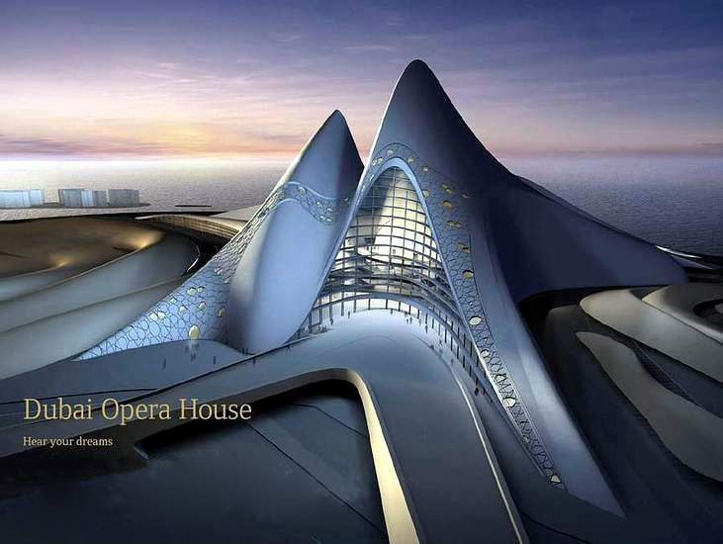
Рис.1 Оперный и культурный центр в Дубае.
Еще одним интереснейшим проектом, воплощенным в 2008 году японским архитектором Кендзо Тангэ является пятидесяти этажное здание получившее название «Башня-Кокон». Рис. 2. В самом здании располагается школа моды, колледж информационных технологий и дизайна, медицинский колледж, здание рассчитано на 10 тысяч человек. В башне просматривается стиль деконструктивизма. [5] Фасад опутан сеть элементов из алюминия. На каждом этаже вокруг монолитного ядра располагаются три учебные аудитории. Через каждые три этажа имеется рекреационный холл для отдыха и общения студентов. Здание построено с учетом энергоэффективности, а сама эллиптическая форма конструкции наружных стен равномерно распределить солнечный свет и рассеивать потоки ветра.
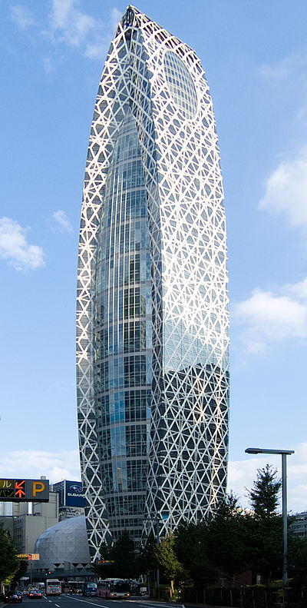
Рис. 2 «Башня-Кокон»
Бионическое конструирование одно из интереснейших направлений в науке, так как аналогии с природой могут применяться в различных сферах. Стоит отметить, что ключевой особенностью бионики в архитектуре и дизайне интерьера является подражание природным формам с учетом научных знаний о них. [6] Создание благоприятной для человека экологически безопасной среды обитания с применением новых энергоэффективных технологий может стать идеальным направлением развития не только отдельных жилых зданий, но и общественных, а также в дальнейшей перспективе коммун, городов. Одним из ярких примеров коммуны в ансамбль которой входит 45 энергоэффективных строений является творения бельгийского архитектора Винсента Каллебота, площадь которой составляет 90000м², разработанной в 2014 году. Поэтому бионика является новым, быстро развивающимся направлением захватывающим умы архитекторов и дизайнеров.[7] Одним немаловажным и актуальным аспектов развития бионики или так называемого Эко-стилем, является стремление людей быть ближе к природе. А нет способа быть ближе к чему либо, не окружив себя этим.
Со времен глубокой древности люди стремились жить, так и строить, не отрываясь от природы. Самыми первыми бионическими постройками по мнению историков и археологов являются менгиры, они представляют из себя высокие камни стоящие вертикально, которые отображают образы деревьев. В дальнейшем инженерная мысль архитекторов отобразила деревья в образе колоннад с капителями в форме папируса, лотоса и т.д. Такие колонны можно встретить в архитектуре начиная со времен древнего Египта, античности, а также во многих других Европейских культурах и государствах. [8]
В наше время интерпретация деревьев в архитектуре нашла свое отображение в работе известных архитекторов Марии Розы Серверы и Хавье Пиоза в их проекте «Город-башня». За основу проекта был взят ассоциативный образ Кипариса. Рис.3
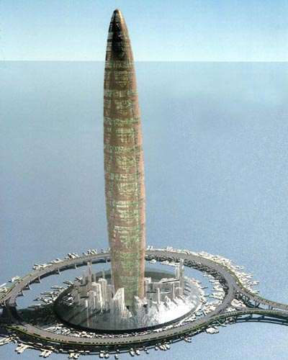
Рис. 3 «Город-Башня»
Сегодня архитектурная бионика стала отдельным архитектурным стилем. Рождалась она с простого копирования форм, а сейчас задачей этой науки стало перенять принципы, организационные особенности и технически их воплотить. Иногда такой архитектурный стиль называют эко-стилем. Всё потому, что основные правила бионики – это:
- поиск оптимальных решений;
- принцип экономии материалов;
- принцип максимальной экологичности;
- принцип экономии энергии.
Бионика в архитектуре – это не только впечатляющие формы, но и прогрессивные технологии, позволяющие создавать здания и сооружения, отвечающие всем современным требованиям.[1,8] Архитектура общественных зданий должна удовлетворять таким требованиям как: мобильность, многофункциональность, эстетичность, эргономичность дизайна и т.д. Рис.4
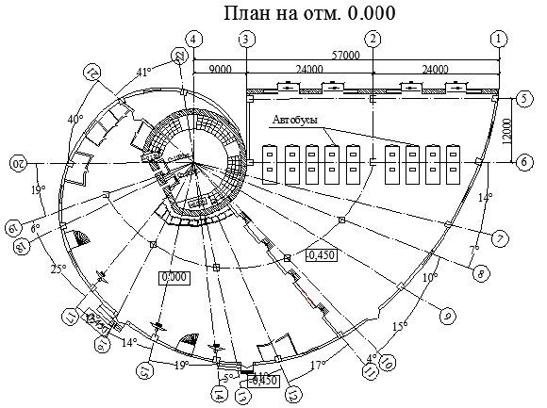
Рис. 4 Планировка вокзала на отм. 0.000
Экспликация помещений первого этажа вокзала включает в себя следующие помещения: просторный зал ожидания, детская комната, кафе-бар, магазины, санузел мужской/женский, холл, камера хранения, коридор, кассы, помещения охраны, кладовая, помещение электронщиков, серверная, подобные помещения [9]. Также в зале ожидания расположены широкоформатные электронные табло, на которых отображается вся поступающая информация о прибытии, отбытии автобусов и вся актуальная информация. На втором этаже будут располагаться: комната дежурного, комната отдыха водителей, полиция, подсобные помещения, помещения технических работников вокзала, медицинский пункт, подсобное помещение касс, помещение для сдачи выручки, контора, бухгалтерия, санузел. На третьем этаже проектируется: кабинет начальника вокзала, кабинет главного бухгалтера, диспетчерская, комната диктора-оповещения, лифтовой холл, санузел.
Сообщение между этажами будет производиться лифтами различной грузоподъемности и винтовыми лестницами. Одной особенностью вокзала это расположение перрона посадки внутри самого автовокзального комплекса, что будет предпочтительней и пассажирам не придется выходить из самого здания и мерзнуть на улице в ожидании проверки билетов, загрузки багажа и т.д. Так же значимым элементом вокзала будет доступ к беспроводным сетям и возможность получать достоверную информацию, делать покупку, бронирование билетов через интернет ресурс.
Перспективы развития бионики в целом: это переход на энергоэффективные и экологичные материалы, поиск нестандартных образов и планировок зданий и сооружений. Поиск в природе аналогов применимых к различным сферам и областям науки. Внедрение в повседневную жизнь ассоциативных образов природы. Уход от привычных форм квадрата и прямоугольника. В наше время все больше и больше бионика и архитектура будут находить взаимосвязь между собой. Параллели буду проходить от функций к форме и в последующим к формообразованию. [10]
Важным моментом стало внедрение пространственных конструкций, такие конструкции более индустриальны, экономичны, но они более сложны относительно расчетной части. Если взглянуть более широко, то можно заметить, что большинство человеческих изобретений уже есть в природе, например: застежки молния, липучки, вертолёты, парашют и многие другие. Не случайно официальной эмблемой бионики является скальпель и паяльник, соединенный знаком интеграла, а девизом: «Живые прототипы – ключ к новой технике».

Литература
1. Иовлев, В. И. Архитектурное пространство и экология: монография / В. И. Иовлев. – Екатеринбург: Архитектон, 2006. – 287 с.
2. Благовещенский, Ф. А. Архитектурные конструкции: учебник / Ф. А. Благовещенский, Е. Ф. Букина. – М.: Архитектура-С, 2011. – 232 с.
3. Егорова И.Н. , Зубков В.Н. , Мелешко О.Н. Повышение транспортного обслуживания населения на основе использования интермодальных транспортных систем // Инженерный вестник Дона, 2015, №4. URL: ivdon.ru/ru/magazine/archive/n4y2015/3392.
4. Лебедев, Ю. С. Архитектура и бионика / Ю. С. Лебедев. – Изд. 2-е. перераб. и доп. – М.: Стройиздат, 1977. – 221 с.
5. Ажнина Е. Бионика: природа знает лучше. Интернет-журнал Человек без границ. URL: bez-granik.ru/index.php/vse-rubriki-zhurnala/kakustroenmir дата обращения: 09.06.2017)
6. Скрипников И.Н. Анализ факторов, влияющих на выбор вида транспорта при перевозке грузов в России // Инженерный вестник Дона, 2015, №4. URL: ivdon.ru/ru/magazine/archive/n4y2015/3375.
7. Энтони Уайт, Брюс Робертсон. Архитектура. Формы, конструкции, детали. Иллюстрированный справочник. Москва, 2005 г.-321 с.
8. Вильфрид Кох. Энциклопедия архитектурных стилей. Москва, 2005 – 528 с., ил.
9. The Architecture of Railroad Stations by Bradford L. Gilbert. London, 1980 -316 p.
10. Samuel H. Brooks. Select designs for public buildings. New York, 1995 -320 p.
References
1. Iovlev, V.I. Arhitekturnoe prostranstvo i ehkologiya: monografiya. [Architectural space and ecology: monograph]. V.I. Iovlev. Ekaterinburg: Arhitekton, 2006. 287 р.
2. Blagoveshchenskij, F. A. Arhitekturnye konstrukcii: uchebnik. F. A. Blagoveshchenskij, E. F. Bukina. M.: [ Architectural constructions: textbook]. Arhitektura-S, 2011. 232 р.
3. Egorova I.N., Zubkov V.N. Inženernyj vestnik Dona (Rus), 2015, №4. URL: ivdon.ru/ru/magazine/archive/n4y2015/3392.
4. Lebedev, YU. S. Arhitektura i bionika. [Architecture and Bionics]. YU. S. Lebedev. Izd. 2-e. pererab. i dop. M.: Strojizdat, 1977. 221 р.
5. Azhnina E. Bionika: priroda znaet luchshe. Internet-zhurnal CHelovek bez granic. [Bionics: nature knows best. Internet magazine The Man Without Borders]. URL: bez-granik.ru. index.php. vse-rubriki-zhurnala. kakustroenmir data obrashcheniya: 09.06.2017)
6. Skripnikov I.N. Inženernyj vestnik Dona (Rus), 2015, №4. URL: ivdon.ru/ru/magazine/archive/n4y2015/3375.
7. Ehntoni Uajt, Bryus Robertson. Arhitektura. Formy, konstrukcii, detali. Illyustrirovannyj spravochnik. Moskva, 2005 рр. 321.
8. Vil'frid Koh. Eнnciklopediya arhitekturnyh stilej. [Encyclopedia of architectural styles ]. Moskva, 2005. 528 р.
9. The Architecture of Railroad Stations by Bradford L. Gilbert. London, 1980. 316 p.
10. Samuel H. Brooks. Select designs for public buildings. New York, 1995. 320 p.

